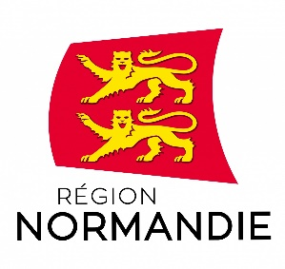 | 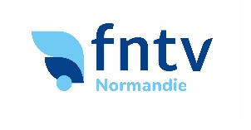 | 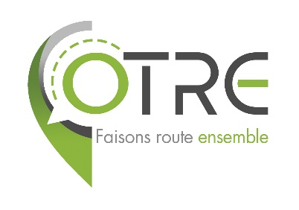
Le 4 juillet 2022

La Région Normandie et les transporteurs recrutent pour faire face à une pénurie de conducteurs sur le réseau NOMAD CAR

Lundi 4 juillet, Jean-Baptiste Gastinne, Vice-Président de la Région Normandie, chargé des transports, Marc Millet, Président de la Commission Orientation Formation Apprentissage de la Région Normandie, Bertrand Deniaud, Vice-Président de la Région, chargé des lycées et de l’éducation, Alain Collet, co-Président de la Fédération Nationale des Transports de Voyageurs (FNTV), Stéphane Cauchy, Secrétaire général de l’Organisation des Transporteurs Routiers Européens (OTRE) Normandie, ont présenté, au Conseil régional, à Caen, le plan d’actions régional pour le recrutement de conducteurs de car.

A ce jour, près de 10 % des postes soit 400 postes de conducteur sont vacants sur le réseau NOMAD en Normandie. Ce phénomène s’est amplifié dans le contexte de reprise post épidémie : 8 000 postes sont à pourvoir au niveau national.

En ce début juillet, deux mois avant la rentrée, moment charnière où l’ensemble de l’offre de transport Nomad Car est élaborée, la Région accompagne les entreprises dans une campagne de recrutement pour faciliter l’embauche de conducteurs pour la rentrée scolaire. De nombreux postes en CDI sont offerts.

La Région Normandie agit afin que la pénurie de conducteurs n’impacte pas la continuité du service public. La Région Normandie est engagée, aux côtés des entreprises, dans la promotion du métier et dans le recrutement de conducteurs au titre de ses compétences en matière de transport public de voyageurs et de la formation professionnelle.

En parallèle, la profession a revalorisé les rémunérations à hauteur de 5 % ainsi que le travail de nuit, le dimanche et le week-end. La Région, en qualité de donneur d’ordre, a étudié finement le périmètre des consultations qu’elle renouvèle et a fait le choix de publier des contrats proposant tant que possible des contrats mixtes alliant des heures de services commerciaux et scolaires. Cette formule permet de signer un maximum de contrats à temps complets.

La Région Normandie, en charge du réseau NOMAD, transporte quotidiennement plus de 115 000 scolaires via des lignes commerciales ou des circuits dédiés. Le réseau commercial est également emprunté par des salariés, étudiants, touristes (3,5 millions de voyages par an).

Une offre de formation qualifiante dans le transport de voyageurs importante financée par la Région :
La Région Normandie développe une large offre de formations qualifiantes continues sur le territoire normand dans le cadre de son programme Qualif’, destiné à répondre aux besoins de recrutement des entreprises du territoire.

L’offre de formation régionale dans le transport a été largement augmentée depuis 2019 pour arriver à un volume global de 534 places en 2022, dont 224 places pour le transport de voyageurs pour un coût de 1 596 193 euros (coûts pédagogiques, hors rémunération des stagiaires et aides au déplacement).

Un car école co-financé par Transdev, la Région et l’Etat présente les métiers du transport collectif et permet de tester le métier de la conduite en situation réelle grâce au simulateur embarqué.

Le projet est financé par la Région à hauteur de 218 000 € soit 70 % du coût global de l’action) et élaboré dans le cadre du Pacte Régional d’Investissement dans les Compétences (PRIC). Les 30% restants sont financés par Transdev. Le car école est mis à disposition de l’ensemble de la profession.

NOMAD CAR EN CHIFFRES
• 137 lignes routières interurbaines
• 4 300 circuits scolaires
• 2 600 cars
• 4 000 postes de conducteurs, 70 % d’hommes, 30 % de femmes
• 115 000 élèves transportés
• 3,5 millions de voyages/an sur le réseau commercial.
Pour répondre aux besoins de mobilité des normands, la Région a signé près de 130 contrats publics avec une trentaine d’entreprises pour que les autocars NOMAD CAR circulent sur les différents bassins de vie. La Région finance la réalisation des services scolaires et commerciaux avec des charges de conduite qui représentent près de 200 millions € par an.

Deux vidéos ont été réalisées et mises en ligne pour faire connaître le métier, combattre les idées reçues et permettre aux personnes en poste de témoigner.
Les 2 vidéos sont disponibles sur la page YouTube de la Région Normandie :
https://youtu.be/BLDUuuI2ncM
https://youtu.be/v0Y6LLmJnb4

ainsi que sur le site de l’agence d’Orientation https://parcours-metier.normandie.fr.
Une campagne de communication affichée sur les autocars NOMAD à compter de l’été 2022.

Pour envoyer sa candidature : recrutement-nomad@normandie.fr

Contact presse :
Emmanuelle Tirilly – tel : 02 31 06 98 85 - emmanuelle.tirilly@normandie.fr

